2. NEWTONOV ZAKON-POSPEŠENO GIBANJE ATWOODOVEGA PADALA
a) Grafi hitrosti in izračunane strmine-pospeški:

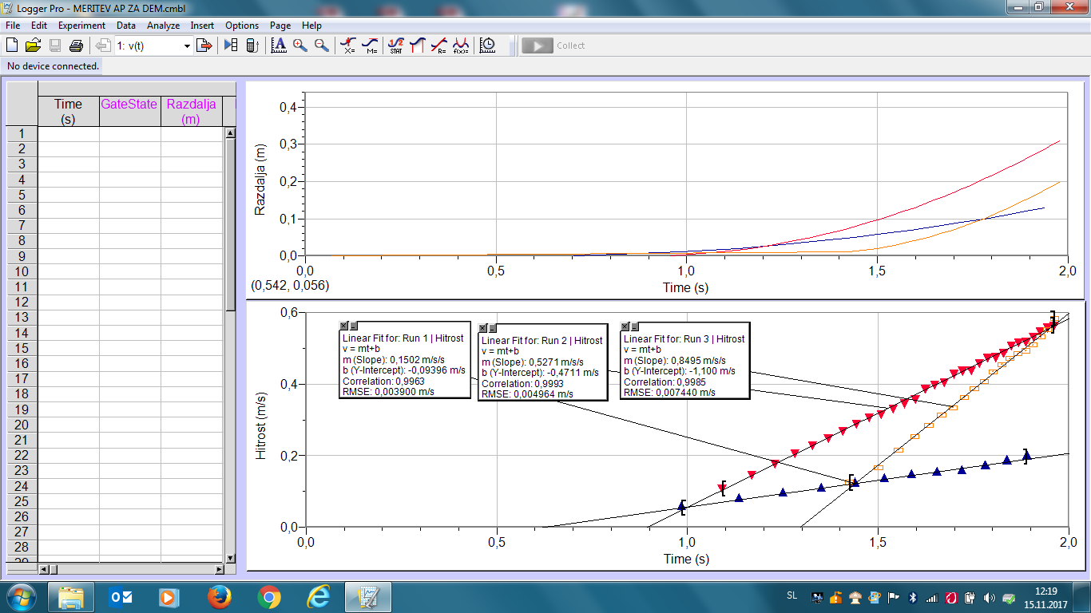
b) Graf F(a):
